Завдання 8.Відкрити сайт Online Python - IDE, Editor, Compiler, Interpreter.Виконання завдань.

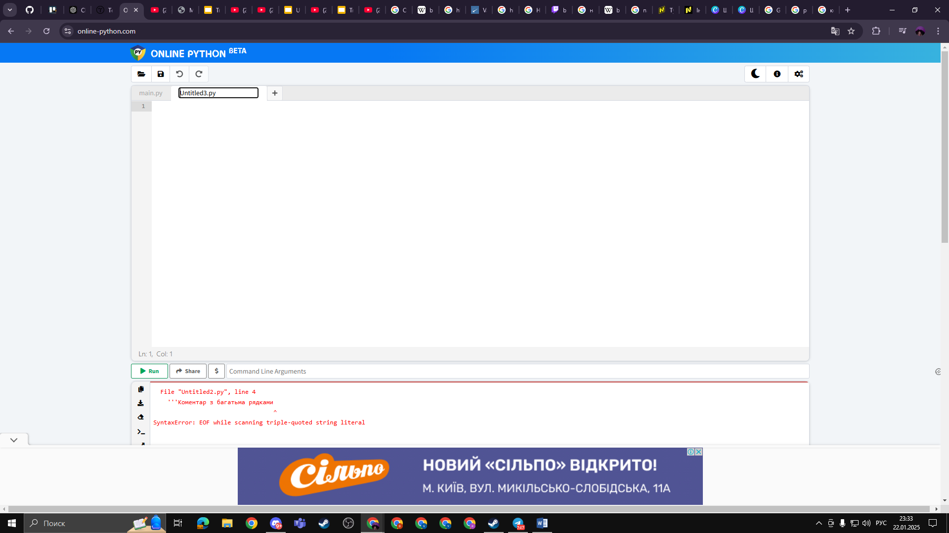

1.Зайшов на сайт онлайн пайтон.

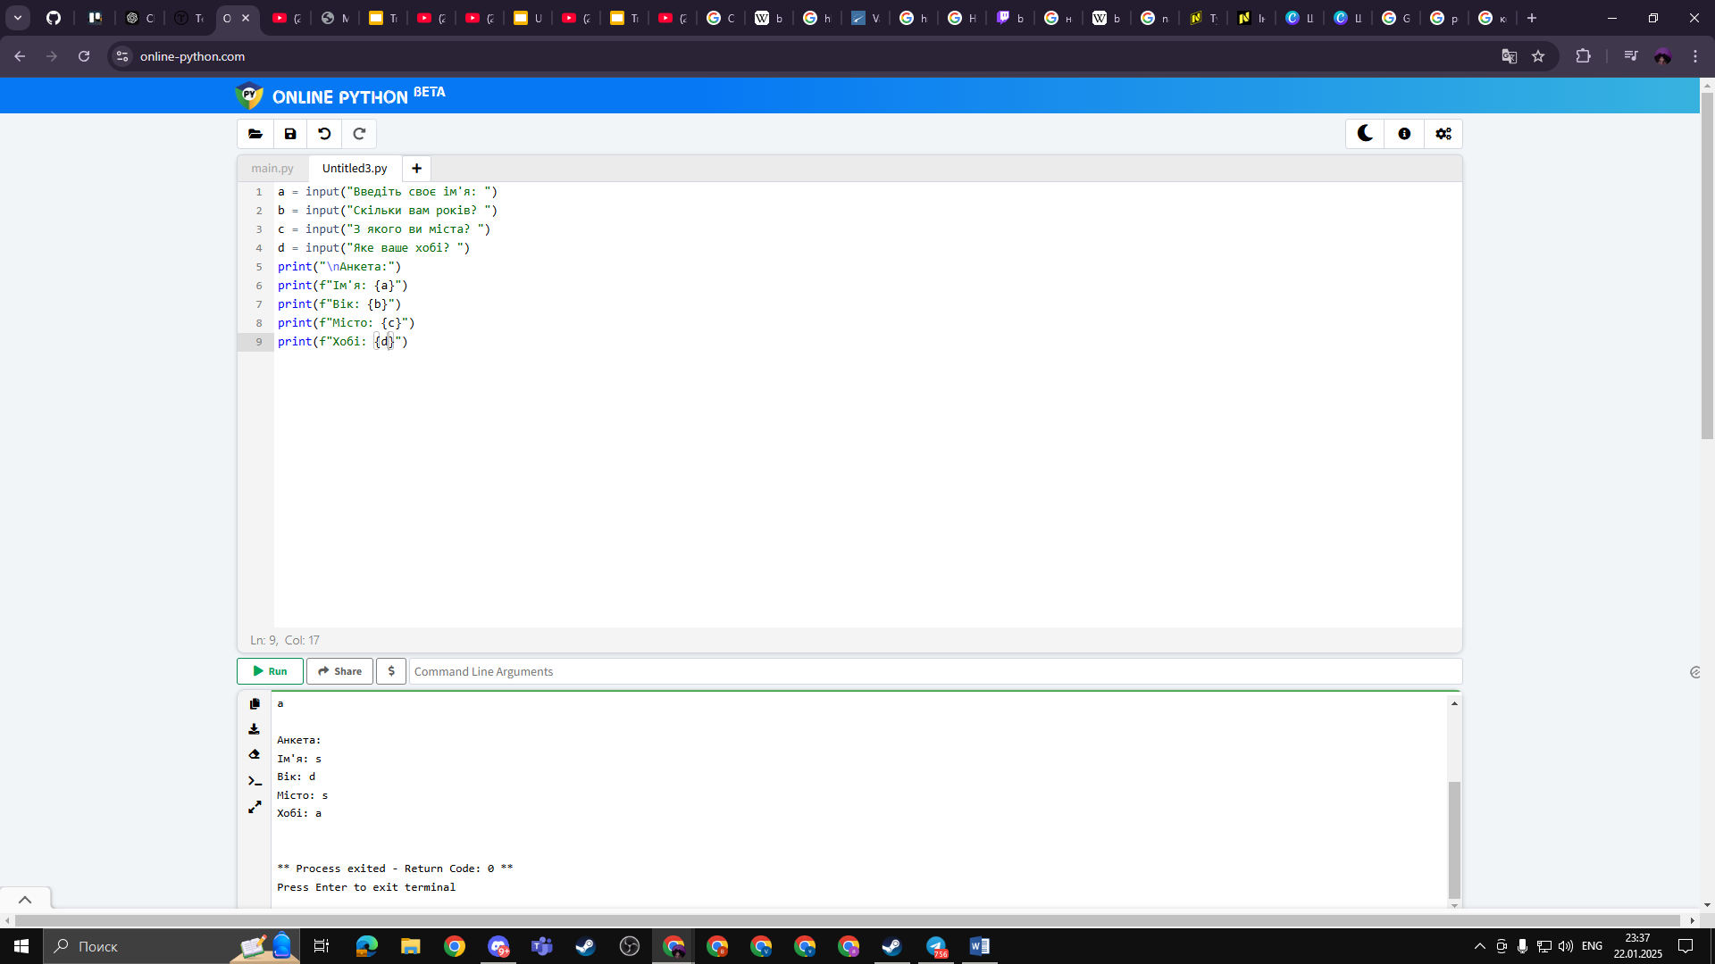

2.Написав всі коди,щоб спрацювало.

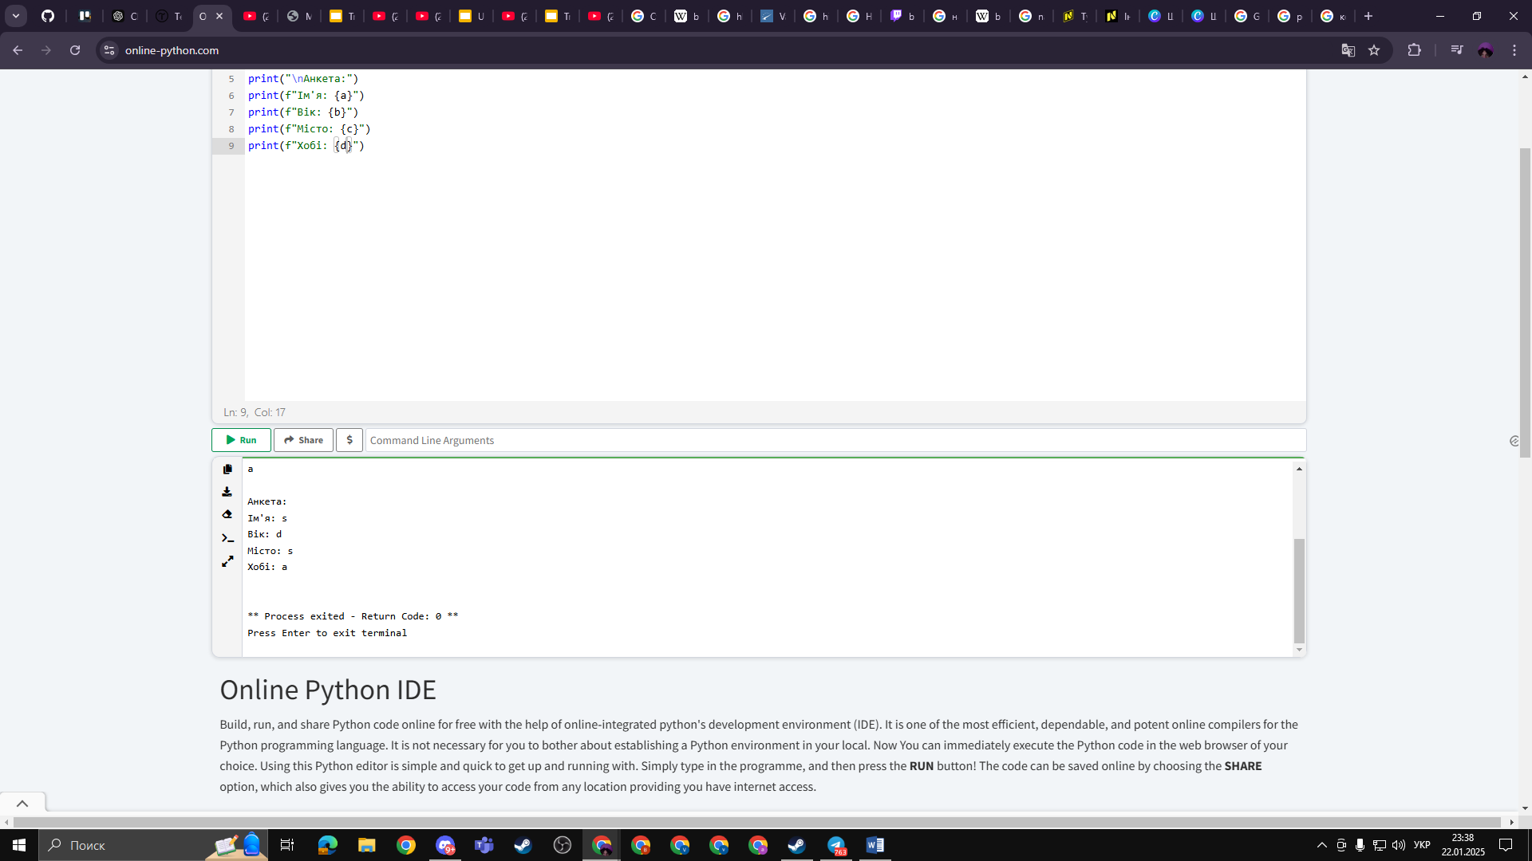

3.Все правильно вийшло та все працює.

4.Висновок по завданню.

Було успішно відкрито сайт **Online Python - IDE, Editor, Compiler, Interpreter**, де виконано поставлені завдання з програмування. У процесі роботи було протестовано функціональність редактора, зокрема:написання та виконання Python-коду,використання основних можливостей середовища, таких як збереження, запуск та налагодження програм,перевірка зручності інтерфейсу та швидкодії сервісу.Всі завдання виконано коректно, результати програм виведено відповідно до очікуваного. Сайт виявився зручним для швидкого написання та тестування Python-коду без необхідності встановлення додаткового ПЗ.

Загальний висновок всіх робіт.

Ця практика була не поганою,вона навчила мене багато всьому,мені дуже сподобалося проходити квести,по всім айті напрямкам.